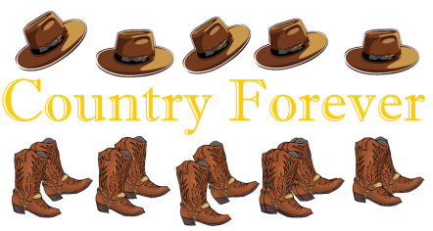
Rip your pants
Chorégraphié par: Roy Hoeben, Remco Zwijgers,
Ivonne Verhagen, Jo & John Kinser,
Giuseppe Scaccianoce
(4/16 L’ile D’Oleron Holiday-Texas Side Step)

Comptes: 48 comptes, 2 murs line dance
Niveau : Intermédiaire
Musique : Ain’t Nothin’ But A Kiss by Beverely Knight (2:03) (140BPM)
Intro : Démarrer sur les paroles après 8 temps

1-8 R Step, L Heel-Snap, Step, Clap, R Brush Knee Out In Out-Weight
1,2 PD à D en pliant le genou G, PG talon à G snap doigts main droite
3,4 PG en place, taper des mains (pieds écartés largeur des épaules)
5,6 Brush PD devant, touche D à D – genou à l’extérieur
7,8 Genou à l’intérieur, Genou à l’extérieur (PDC sur PD)
* Final sur mur 6.

9-16 L Jazz Box-Touch, Full Turn, Side Shuffle
1,2 Croiser PG devant PD, PD derrière
3,4 PG à G, toucher PD à côté du PG
5,6 Faire ¼ de tour à D PD devant (3.00), faire ½ tour à D PG derrière (9.00)
7&8 Faire ¼ de tour à D PD à D (12.00), PG à côté du PD, PD à D

17-24 L Kick Step, R Kick Step, L Kick Fwd, Side, Point Back, Kick
1,2 Kick G diag. devant D, PG à côté du PD
3,4 Kick D diag. devant G, PD à côté du PG
5,6 Kick G diag. devant G, Kick G à G
7,8 Pointer pointe G derrière, Kick G diag. à G
25-32 L Sailor Step, R Sailor 1/4 Turn R, Step 1/2 Turn, L Shuffle Fwd
1&2 Croiser PG derrière PD, PD à D, PG à G
3&4 1/4 de tour à D, PD derrière PG (3:00), PG à G, PD à D légèrement devant
5,6 PG devant, ½ tour à D PD devant (9:00)
7&8 PG devant, PD à côté du PD, PG devant

33-40 Walk Fwd RLRL, Step Out Clap-Hold, Step In Clap-Hold
1,4 Marcher en avant DGDG en agitant les mains
&5,6 PD à D, PG à G, pause (taper des mains derrière votre dos ou devant)
&7,8 PD à l’intérieur, PG à côté du PD, pause (taper des mains devant)

41-48 R&L Toe Struts, Walk Fwd-Side, Hip Bump R,L
1,2 ¼ de tour à D pointe du PD devant (12:00), PDC PD
3,4 1/8 tour à D pointe PG devant (1:30), PDC PG
5,6 1/8 tour à D PD devant (4:30), 1/8 tour à D PG à G (6:00)
7,8 Bump hanches D, Bump hanches G

* Final sur mur 6 .
1-4 Secouez vos fesses
5,6 ½ tour à D PD à D (12:00) avec la paume D face devant, pause 6
7,8 PG à G avec la paume G face devant, pause 8
1-7 Soulever lentement des 2 paumes
8 Prenez une pose agréable. (Femmes: main D en haut, plier genou G, Gars: déchirez vos pantalons )

